Числа от одного до четырёх. Сложение и вычитание.
1 класс
УМК «Перспектива»
Цель: продолжить работу по изучению чисел 1, 2, 3, 4, их состава, устанавливать взаимосвязи между ними.
Задачи: 1. Сформировать представление о числах от 1 до 4, способность к их записи, сложению и вычитанию в пределах 4.
2. Развивать коммуникативные навыки, умение работать в паре.
3. Тренировать мыслительные операции, речь, творческие способности.

Ход урока.
- Организационный момент.
- Прозвенел звонок, начинается урок.
- Сегодня на уроке присутствуют гости. Поздоровайтесь с ними.

- Я улыбнусь Вам, и Вы улыбнитесь друг другу.
Я желаю вам хорошего настроения, доброго отношения друг к другу.

- Актуализация знаний.
- Упражнение на усвоение ряда чисел, соотнесение числа и цифры.
- Вы изучили числа от одного до четырёх.

1. - Возьмите со стола такую карточку.
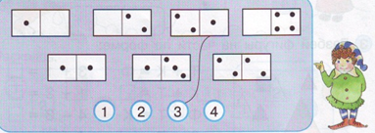
- Как Вы думаете, какое задание сейчас будете выполнять? (Соединить линией число точек на косточке домино с цифрой.)

- Выполните.

- Поменяйтесь карточкой с соседом по парте. Проверьте, правильно ли выполнено задание. Если есть ошибки, исправьте их зелёным карандашом.
(На доске – правильный вариант.)

- Верните работу.

- - Посмотрите на числовой ряд.
1 … … 4 (карточки с числами)

- Карточки с какими цифрами перевёрнуты? Покажите на веере.

- Какое число при счёте называют между числами 2 и 4, 1 и 3? (Показ на веере.)
- Покажите на веере «соседей» числа 3.

- Какое число следует при счёте за числом 2, 4, 1, 3? (Показ на веере.)

- Состав числа 4.
- Вспомните состав числа 4. Дополните схему и достройте башенки.
(Один ученик работает на компьютере, остальные смотрят, проверяют правильность выполнения задания.)

- Повторение о действии сложения и вычитания.
- Четыре спелых груши
На веточке качалось
Две груши снял Павлуша,
А сколько груш осталось?

- Сколько?
- Покажите сигнальные карточки.
- Кто может записать решение на доске? (4-2=2.)
- Прочитайте это выражение по-разному.

- Карандаш один у Миши,
Два карандаша у Гриши.
Сколько же карандашей
У обоих малышей?

- Сколько?
- Покажите сигнальные карточки.
- Кто может записать решение задачи на доске? (1+2=3.)
- Прочитайте это выражение по-разному.

- Что мы сейчас повторили?
- Предположите, какая сегодня тема урока?

- Постановка учебной проблемы.
- Сегодня мы будем применять на уроке наши знания, будем складывать и вычитать числа в пределах 4. (Возможен вариант: вернуться в конце урока к этому вопросу, решить, чьё предположение было верным.)

- Сейчас Вы будете выполнять задание в парах. Возьмите на столе конверт с геометрическими фигурами, цифрами и знаками. Достаньте их из конверта. Разложите на столе геометрические фигуры.

- По какому признаку можно разбить фигуры на группы? (Варианты детей.)

- Я предлагаю Вам выполнить такое задание. (На доске)
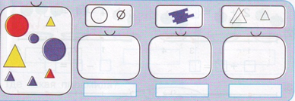

- Построение проекта выхода из затруднения.
- По какому признаку сначала мы должны выбрать фигуры из конверта и положить на стол? (Круги большие и маленькие.)

- Какое действие предлагается выполнить? (Вычитание.)

- Какие фигуры будем вычитать? (Маленькие.)

- Составьте числовое выражение. (3-1=2)

(Проверка: запись выражения на доске.)
- Поднимите сигнальные карточки.

- По какому признаку теперь нужно выбрать фигуры? (По цвету – синие фигуры.)

- Составьте числовое выражение про эти фигуры. (2+2=4, 3+1=4)

(Проверка: запись выражения на доске.)
- Поднимите сигнальные карточки.

- По какому признаку должны выбрать фигуры? (Треугольники большие и маленькие.)

- Какое действие предлагается выполнить? (Вычитание.)

- Какие фигуры будем вычитать? (Большие.)

- Составьте числовое выражение. (5-1=4)

(Проверка: запись выражения на доске.)
- Поднимите сигнальные карточки.

- Кто в этом задании испытал затруднение? Почему? (Не изучали число и цифру 5.)
- С числом 5 и цифрой, которая его обозначает, нам предстоит ещё познакомиться.

Физкультминутка под музыку.

- Первичное закрепление во внешней речи.
- - Откройте учебник с. 34 № 1.

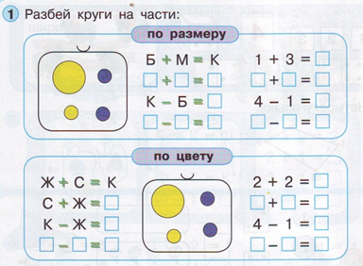

- По какому признаку нужно разбить круги на части? (По размеру.)

- Разбейте.

- Какими буквами обозначили части и целое? (Части: Б, М, целое - К.)

- Что означает первая буквенная запись? (Если сложить большие и маленькие круги, то получатся круги.)

- Какое числовое равенство соответствует данной записи? (К одному прибавить три получится четыре, запишем в пустую клеточку число четыре.)

-Обозначьте целое и части в числовом равенстве.

- В каком порядке мы вставим буквы в следующую запись? (М, Б, К.)

- Какое свойство сложения использовали? (От перемены мест слагаемых сумма не меняется.)

- Какие числа мы должны записать в числовое равенство, которое соответствует буквенному равенству? ( К трём прибавить один получится 4.)

- Обозначьте целое и части.

- Дальше задание выполните самостоятельно в парах. Попробуйте договориться, кто потом будет объяснять. (Выполняют.)

- Поднимите руки, кому не удалось договориться?

- Как им можно помочь?

- Проверим. (На доске работает ученик от одной из пар, заполняя пустые клеточки.)

- Поднимите сигнальные карточки. (Если есть другое мнение, то почему так считает?)

- Как найти целое? Как найти часть?

- По какому признаку дальше нужно разбить круги на части? (По цвету.)

- Выполните задание в парах. (Выполняют.)

- Посмотрите, как ученики другого первого класса справились с заданием.
(На доске 2 варианта выполненного задания, один из которых – верный.)

- Кто из них верно справился с заданием? Почему?

- Поднимите сигнальные карточки.

- Как найти целое? Как найти часть?

- - Стр. 34 № 3.

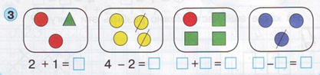

- Почему под первой картинкой записано выражение 2+1? (Два круга и один треугольник.)

- Чему равна эта сумма? (Трём.)

- Какое выражение соответствует второму рисунку? Объясните. (4-2. Было четыре круга, два зачеркнули.)
- Сколько осталось в результате вычитания? (Осталось два.)

- Составьте выражения по остальным рисункам. Найдите значения их выражений.
(Выполняют.) (2 учащихся записывают результаты на доске.)

- Сверьте свою работу с результатом на доске. (3+1=4, 3-1=2)

- Поднимите сигнальные карточки.

(Если нет второго варианта записи - 1+3=4, то учитель говорит: в другом первом классе в третьем задании выполнили такую запись: 1+3=4.
- Кто из Вас прав? Почему?)

Электронная физминутка для глаз

- Самостоятельная работа с проверкой.
- Стр. 35 № 5 - решите числовые выражения.
Фронтальная проверка с использованием цифрового веера.

- Итог урока. Рефлексия.
- Итак, чему учились на уроке?

- С помощью чего мы учились складывать и вычитать числа?
(Практическая работа, использовали геометрические фигуры.)

- Как Вы думаете, где нам может пригодиться это умение?
(Для решения задач, правильного решения числовых выражений...)

- Кто на уроке больше всего нам помог?

- Кому помогал ты?

- Что на уроке у Вас хорошо получалось?

- Над чем надо поработать?

- У Вас на столе лежат листочки трёх цветов. Я прошу Вас выбрать цветовую карточку, оценивая свою работу на уроке:
- зелёная – не допустил ни одной ошибки, доволен собой;
- жёлтая – допустил неточность;
- красная – надо постараться, и успех придёт.

- Намажьте листочки клеящим карандашом с изнаночной стороны и приклейте к нашему «Дереву успеха». (По колонкам прикрепляют.)

- Орг. окончание урока.

